**C:\Dokumente und Einstellungen\SRS01\Lokale Einstellungen\Temporary Internet Files\Content.IE5\CPE7SDQJ\MC900351860[1].wmf**

**So erreichen Sie uns:**

* Telefonnummer der Sommerrainschule: 07181/76928
* Fax 07181/486894
* E-Mail: [poststelle@04126688.schule.bwl.de](mailto:poststelle@04126688.schule.bwl.de)
* Homepage: www.sommerrainschule.de

* Schulleitung: Frau Thielemann

Termine nach Vereinbarung

* Lehrerkollegium: Termine können gerne über das Hausaufgabenheft

vereinbart werden.

* Sekretariat: Frau Sing Mo. und Mi. von 7.30– 11.00 Uhr
* Putzteam: Frau Kaltschmid

Stand Juli 2020



**Herzlich willkommen an der Sommerrainschule Schornbach**

An der Sommerrainschule Schornbach werden zurzeit circa 100 Schüler in Klasse

1-4 von 8 Lehrerinnen unterrichtet.

Uns ist die Herausforderung, die Grundlegung der Bildung und die persönliche Entwicklung der Schülerinnen und Schüler zu begleiten, bewusst.

In unserer Arbeit ist uns daher von Anfang an die individuelle Förderung, aber auch das gemeinsame Lernen in unterschiedlichen Projektformen ein Anliegen. Außerdem haben wir einen Schwerpunkt auf das Thema „Das Lernen lernen“ gelegt und bedingt durch die Lage der Schule einen weiteren Schwerpunkt auf das Thema Natur gesetzt. Wichtigster Partner für uns sind Sie als Eltern. Eine gute Zusammenarbeit von Elternhaus und Schule unterstützt den schulischen Erfolg.

Um sich schneller bei uns einfinden zu können, haben wir für Sie das hier vorliegende A-Z der Sommerrainschule zusammengestellt.

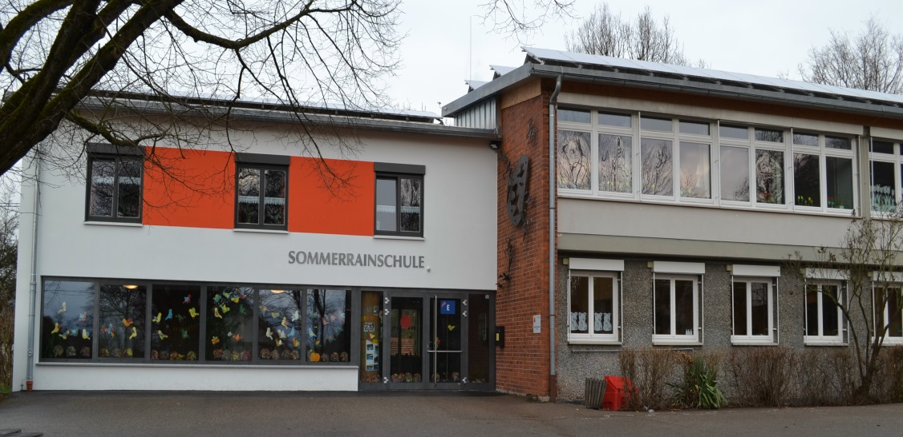

**C:\Dokumente und Einstellungen\SRS01\Lokale Einstellungen\Temporary Internet Files\Content.IE5\WXUVWP2R\MC900287313[1].wmfA - Z der Sommerrainschule Schornbach**

**Abmeldung, Adressänderungen** (Schüler)

* Teilen Sie uns bitte Adressänderungen und Änderungen von Telefonnummern, unter denen Sie erreichbar sind, umgehend mit.
* Bei Wegzug wenden Sie sich bitte ans Sekretariat, Frau Sing, um Ihr Kind abzumelden.

**Buskinder**

- Buskinder steigen an der vereinbarten Bushaltestelle ein bzw. aus und gehen gemeinsam

auf dem abgesprochenen Weg zur Schule bzw. zur Sporthalle.

- Wir erwarten an der Bushaltestelle und im Bus ein rücksichtsvolles Verhalten.

C:\Programme\Microsoft Office\MEDIA\CAGCAT10\j0301480.wmf

**BSS Bewegung, Spiel und Sport/ Schwimmen**

* Bei uns im Haus haben die Kinder in Kl. 1 und 2 im wöchentlichen Wechsel eine bzw. zwei Doppelstunden BSS.
* Bitte achten Sie an Tagen, an denen Sportunterricht stattfindet darauf, dass Ihr Kind keine Wertsachen trägt und auf leichte ‚Umziehbarkeit‘ der Kleidung.
* Ab Klasse 3 findet Schwimmunterricht in der Regel am Montagnachmittag statt, sowie eine Doppelstunde BSS in der Woche.

**Ehrenamtliche**

* Unterstützen unsere Arbeit an der Sommerrainschule, so wird die Schülerbücherei von Eltern geführt.

**Elternabende**

* In jedem Schulhalbjahr findet ein Elternabend statt. Sie erhalten rechtzeitig eine Einladung.

**Elternbeirat**

* Elternvertreter werden in jeder Klasse zu Beginn eines neuen Schuljahres gewählt. Alle Elternvertreter zusammen bilden den Elternbeirat. Unter anderem laden sie zu Elternabenden ein und sind Ansprechpartner für klassenbezügliche Themen und sollen die Arbeit der Lehrer unterstützen.

**Elterngespräche**

* Bei Fragen oder Problemen können Sie einen Termin mit der entsprechenden Lehrkraft

über das Hausaufgabenheft vereinbaren.

**C:\Dokumente und Einstellungen\SRS01\Lokale Einstellungen\Temporary Internet Files\Content.IE5\WXUVWP2R\MC900299557[1].wmf**

**Entschuldigungspraxis:**

* Kinder, die die Schule nicht besuchen können, müssen am 1. Krankheitstag

telefonisch bis 7.40 Uhr oder durch einen Mitschüler entschuldigt werden.

* Eine schriftliche Entschuldigung ist immer innerhalb von 3 Tagen der Schule

vorzulegen.

C:\Dokumente und Einstellungen\SRS01\Lokale Einstellungen\Temporary Internet Files\Content.IE5\SHYBG1M3\MC900411412[1].wmf**Schulweg**

* Bitte lassen Sie Ihr Kind den Schulweg zu Fuß gehen.
* Elterntaxis gefährden im Bereich der Treppe andere Schulkinder

**Unterstützung**

* Das Kollegium der Sommerrainschule unterstützt Sie gerne bei Fragen zu Erziehung und Bildung. Hierzu stehen uns aber auch noch Experten von außerhalb zur Seite:
  + bei Fragen der Schullaufbahnberatung der Beratungslehrer
  + bei Sprachproblemen die Beratungsstelle oder Kollegen der Sprachheilschule
  + bei Lernschwierigkeiten die Kollegen der Förderschule
  + bei Verhaltensschwierigkeiten Kollegen der Schule für Erziehungshilfe
  + bei Erziehungsfragen das Jugendamt
  + sowie zahlreiche weitere Beratungsstellen.

**Verlässliche Grundschule:**

* Im Rahmen der Verlässlichen Grundschule werden die Schüler grundsätzlich laut Stundenplan betreut. Eventuelle Unterrichtsausfälle werden stets schriftlich angekündigt.

**C:\Dokumente und Einstellungen\SRS01\Lokale Einstellungen\Temporary Internet Files\Content.IE5\8X6BC1Y7\MC900290460[1].wmf**

**Vesper und Trinken**

* Bitte geben Sie Ihrem Kind eine Trinkflasche mit.
* Achten Sie auf ein ausgewogenes Pausenvesper, das leicht auf dem Schulhof verzehrt werden kann.
* Bitte verzichten Sie auf Plastikverpackungen und Süßigkeiten.
* Bitte kennzeichnen Sie Vesperdosen und Flaschen mit dem Namen Ihres Kindes.

**Versicherung**

* Ihr Kind ist auf dem Schulweg unfallversichert.

**C:\Dokumente und Einstellungen\SRS01\Lokale Einstellungen\Temporary Internet Files\Content.IE5\SHYBG1M3\MC900310998[1].wmf**

**Zeugnisse**

* In Klasse 2 findet zum Halbjahr ein verbindliches Elterngespräch statt, am Ende des Schuljahres erhalten die Schüler einen schriftlichen Bericht und eine Note in Deutsch und Mathematik.
* In den Klassen 3 und 4 erhalten die Schüler im Halbjahr eine Halbjahresinformation mit Tendenznoten für alle Fächer und am Schuljahresende Noten in allen Fächern ergänzt durch einen kleinen schriftlichen Bericht.

**Zu guter Letzt:**

* Wünschen wir Ihrem Kind und Ihnen eine gute Schulzeit bei uns an der Sommerrainschule.

C:\Dokumente und Einstellungen\SRS01\Lokale Einstellungen\Temporary Internet Files\Content.IE5\CPE7SDQJ\MC900410885[1].wmf

**Ferien**

* Beurlaubungen außerhalb der Schulzeit sind laut Schulbesuchsverordnung nur in

besonderen Ausnahmefällen und nur auf rechtzeitigen schriftlichen Antrag möglich.

* Eine Ferienverlängerung wegen Familienurlaub sieht die Schulbesuchsverordnung

nicht vor und kann daher nicht genehmigt werden.

**Förderverein**

* Gerne können Sie sich auch im Förderverein der Sommerrainschule für die Schule engagieren. Bei Fragen können Sie sich gerne an den 1. Vorstand, Frau Susanne Heidenwag wenden. Ein Beitrittsformular können Sie auch im Sekretariat der Sommerrainschule erhalten oder auf unserer Homepage herunterladen.

**Fundsachen**

* Werden im Eingangsbereich gesammelt und können dort abgeholt werden.

**C:\Dokumente und Einstellungen\SRS01\Lokale Einstellungen\Temporary Internet Files\Content.IE5\CPE7SDQJ\MC900251503[1].wmf**

**Hausaufgaben (-heft)**

* Jeder Schüler erhält das HA-Heft der Sommerrainschule. Die Kosten betragen

5,-- €. Es dient zum Aufschreiben der Hausaufgaben und als Mitteilungsheft

zwischen Schule und Eltern.

**C:\Dokumente und Einstellungen\SRS01\Lokale Einstellungen\Temporary Internet Files\Content.IE5\SHYBG1M3\MC900199433[1].wmfHomepage**

* www.sommerrainschule.de

**Kernzeit**

* **C:\Dokumente und Einstellungen\SRS01\Lokale Einstellungen\Temporary Internet Files\Content.IE5\SHYBG1M3\MC900237594[1].wmf**Frau Palme-Schmidt betreut bei uns die Kernzeitkinder täglich von 7.00 – 8.50 Uhr und von 12.15 – 13.50 Uhr. Eine Anmeldung zur Kernzeitbetreuung können Sie bei Ihr oder im Sekretariat erhalten.

**Kleidung**

* Bitte achten Sie darauf, dass Ihr Kind für den Unterricht zweckmäßig gekleidet ist, es sollten ohne Probleme Bewegungsspiele, kleine Lerngänge und künstlerische Arbeiten damit möglich sein. Wir bitten Sie auf Schmuckstücke und andere Wertsachen zu verzichten.

**Konflikt-Kultur**

* Seit 2019 arbeiten wir an unserem Sozialcurriculum. Angelehnt an das Programm

„Konflikt-Kultur“ gelten bei uns im Unterricht folgende Regeln:

1. Hausaufgabenregel:

Ich erledige meine Hausaufgaben pünktlich in der vereinbarten Form.

1. Ruheregel:

Nach dem Ruhesignal rede ich nur, wenn ich die Erlaubnis dazu habe.

1. Arbeitsregel:

Bei „Los geht’s“ beginne ich zu arbeiten.

Ich bearbeite die Aufgabe wie vereinbart.

Bei „und Schluss“ beende ich meine Arbeit.

**Kooperationen**

* Bestehen zu den Kindergärten, im letzten Kindergartenjahr besuchen die zukünftigen Erstklässler das Bildungshaus. Sie nehmen an wöchentlichen Unterrichtsangeboten von Schule und Kindergärten teil. Gerne können Sie den Extraflyer zur Kooperation Kindergarten erhalten.
* Außerdem kooperiert unsere Schule mit anderen Schulen in Schorndorf, den Kirchen und Vereinen in Schornbach und der Musikschule Schorndorf.

**Lern- und Spielclub**

* **C:\Dokumente und Einstellungen\SRS01\Lokale Einstellungen\Temporary Internet Files\Content.IE5\8X6BC1Y7\MC900436043[1].wmf**Montag bis Donnerstag findet von 13.50-15.50 Uhr der Lern- und Spielclub Sommerrain statt. 13.50 Uhr – 14.30 Uhr (Essenzeit – eigenes Vesper). Anschließend findet ein Spiel und Kreativangebot statt. Einen Flyer sowie das Anmeldformular erhalten Sie im Sekretariat.

**Pausen:**

* Um den Bewegungs- und Spieldrang der Kinder zu stillen gibt es bei uns im Lauf des Vormittags zwei große Pausen auf dem Schulhof. Den Kindern stehen eine Schaukel, eine Tischtennisplatte, Klettergeräte und verschiedene Spielgeräte zur Verfügung.

**Projektwochen**

* Bei Projektwochen arbeiten die Schüler in anderer Unterrichtsform, so können sie zuweilen ein Thema wählen oder der Klassenverband wird aufgelöst und Gruppen aus unterschiedlichen Klassen werden zusammengestellt. In der Regel einmal pro Schuljahr.

C:\Dokumente und Einstellungen\SRS01\Lokale Einstellungen\Temporary Internet Files\Content.IE5\SHYBG1M3\MC900250757[1].wmf**Pünktlichkeit**

* Um den Unterricht pünktlich beginnen zu können, werden die Schüler zu Unterrichtsbeginn fünf Minuten früher ins Klassenzimmer gebeten.

**C:\Dokumente und Einstellungen\SRS01\Lokale Einstellungen\Temporary Internet Files\Content.IE5\SHYBG1M3\MC900238997[1].wmfReligion**

* Bei uns im Haus erhalten die Schüler zwei Stunden Religionsunterricht je Woche. Informationen wie der Religionsunterricht organisiert ist, können Sie einem Extrainformationsblatt entnehmen.
* Falls Ihr Kind nicht am Religionsunterricht teilnehmen soll, melden Sie es bitte zu Schuljahresbeginn oder zum Halbjahr ab.

**Schulcurriculum:**

* Für ein Drittel der Unterrichtszeit kann jede Schule eigene inhaltliche Schwerpunkte setzten. Wir haben uns für ein Waldcurriculum (Lernen von und mit der Natur) entschieden.